Resolución del Pleno del Instituto de Transparencia, Acceso a la Información Pública y Protección de Datos Personales del Estado de México y Municipios, con domicilio en Metepec, Estado de México, a nueve de junio de dos mil veintiuno.

VISTO el expediente electrónico formado con motivo del recurso de revisión número 01870/INFOEM/IP/RR/2021, interpuesto por xxxxxxxxxxxxxxxxxxx, quien en lo sucesivo y para efectos prácticos se le denominara el recurrente, en contra de la respuesta del Ayuntamiento de Coacalco de Berriozábal, en lo subsecuente el sujeto obligado, se procede a dictar la presente resolución.

A N T E C E D E N T E S

PRIMERO. De la solicitud de información.
Con fecha doce de marzo de dos mil veinte, el recurrente presentó a través del Sistema de Acceso a la Información Mexiquense (SAIMEX) ante el sujeto obligado, la solicitud de acceso a la información pública, registrada bajo el número de expediente 00057/COACALCO/IP/2021, mediante la cual solicitó información en el tenor siguiente:

“Solicito la versión pública del curriculum vitae de todos los mandos medios y superiores que actualmente se desempeñan en la administración pública.”

Modalidad de entrega: a través del SAIMEX.

SEGUNDO. De la respuesta del sujeto obligado.
De las constancias que obran en el expediente del sistema SAIMEX, aperturado con motivo del ingreso de la solicitud de información, se advierte que en fecha siete de abril de dos mil veintiuno, el sujeto obligado emitió respuesta en los términos siguientes:

“En respuesta a la solicitud recibida, nos permitimos hacer de su conocimiento que con fundamento en el artículo 53, Fracciones: II, V y VI de la Ley de Transparencia y Acceso a la Información Pública del Estado de México y Municipios, le contestamos que:

SE ADJUNTA RESPUESTA INTEGRADORA Y UN OFICIO EMITIDO POR LA DIRECCIÓN DE ADMINISTRACIÓN. SE LE INFORMA AL SOLICITANTE QUE EL CONTENIDO DE LA RESPUESTA FUE GENERADA POR EL SERVIDOR PÚBLICO HABILITADO.” (sic)

Así mismo, no pasa desapercibido que el sujeto obligado adjunto los archivos electrónicos “RESPUESTA 057.docx y OF 335.pdf”, que se omite su inserción al ser del conocimiento de las partes, máxime que serán objeto de estudio en párrafos posteriores.

TERCERO. Del recurso de revisión.
Inconforme con la respuesta emitida por el sujeto obligado, el ahora recurrente en fecha diecinueve de abril de dos mil veintiuno, interpuso recurso de revisión que fue registrado en el sistema electrónico con el número de expediente 01870/INFOEM/IP/RR/2021, aduciendo como acto impugnado y razones o motivos de inconformidad, los siguientes:

Acto Impugnado:

“No me entregaron la totalidad de la información solicitada”

Razones o motivos de inconformidad:

“No me entregaron la totalidad de la información solicitada” (sic)

CUARTO. Del turno del recurso de revisión
En fecha diecinueve de abril de dos mil veintiuno, el recurso de que se trata se envió electrónicamente al Instituto de Transparencia, Acceso a la Información Pública y Protección de Datos Personales del Estado de México y Municipios y con fundamento en el artículo 185 fracción I de la Ley de Transparencia y Acceso a la Información Pública del Estado de México y Municipios, se turnó a través del SAIMEX, a la Comisionada ZULEMA MARTÍNEZ SÁNCHEZ, a efecto de que decretara su admisión o desechamiento.

QUINTO. De la admisión del recurso
En fecha veintitrés de abril de dos mil veintiuno, atento a lo dispuesto en el artículo 185 fracciones I, II y IV de la Ley de Transparencia y Acceso a la Información Pública del Estado de México y Municipios, se acordó la admisión a trámite del referido recurso de revisión, así como la integración del expediente respectivo, mismo que se puso a disposición de las partes, para que en un plazo máximo de siete días hábiles, realizarán manifestaciones y ofrecieran las pruebas y alegatos que a su derecho conviniera o exhibieran el informe justificado, según fuera el caso.

SEXTO. De la etapa de instrucción.
De las constancias que integran el expediente virtual, se advierte que el sujeto obligado, rindió su informe justificado por medio del archivo “INFORME 1870.docx”, mediante el cual ratificó su respuesta primigenia, documento que fue puesto a la vista del Recurrente, a efecto que presentara las manifestaciones que a sus intereses convinieran, circunstancia que no fue desahogada.

Así mismo se aprecia que no se llevaron a cabo audiencias durante la sustanciación del recurso de revisión, ni se ofrecieron pruebas por parte del hoy recurrente; todo lo anterior en términos de los artículos 185 fracción IV y 195 de la Ley de Transparencia y Acceso a la Información Pública del Estado de México y Municipios.

SÉPTIMO. Del cierre de instrucción.
Por lo que una vez transcurrido el periodo otorgado a las partes de siete días hábiles para realizar sus manifestaciones en el acuerdo de admisión, y no habiendo prueba pendiente por desahogar, ni que documentos que integrar al expediente electrónico, se decretó el cierre de instrucción en fecha doce de mayo de dos mil veintiuno, en términos del artículo 185 fracción VI de la Ley de Transparencia y Acceso a la Información Pública del Estado de México y Municipios, ordenándose turnar el expediente a la resolución que en derecho proceda.
OCTAVO. De la ampliación del término para resolver.
En fecha siete de junio de dos mil veintiuno, atendiendo que había transcurrido el término legal para emitir resolución, se determinó ampliar el término para resolver los recursos de revisión en términos del artículo 181 párrafo tercero de la Ley de Transparencia y Acceso a la Información Pública del Estado de México y Municipios por un plazo de quince días hábiles.

C O N S I D E R A N D O

PRIMERO. De la competencia.
Este Instituto de Transparencia, Acceso a la Información Pública y Protección de Datos Personales del Estado de México y Municipios es competente para conocer y resolver el presente recurso de revisión interpuesto por la ahora recurrente, conforme a lo dispuesto en los artículos 6, apartado A, fracción IV de la Constitución Política de los Estados Unidos Mexicanos, 5, párrafos vigésimo segundo, vigésimo tercero y vigésimo cuarto fracción IV de la Constitución Política del Estado Libre y Soberano de México, 1, 2 fracción II, 13, 29, 36 fracciones II y III, 176, 178, 179 fracción I, 181 párrafo tercero, 182, 185, 188 y 194 de la Ley de Transparencia y Acceso a la Información Pública del Estado de México y Municipios, 9, fracciones I y XXIV, 11 y 14 del Reglamento Interior del Instituto de Transparencia, Acceso a la Información Pública y Protección de Datos Personales del Estado de México y Municipios.

Aunado a lo anterior, este Órgano Garante estima pertinente realizar un pronunciamiento ya que consientes de la situación que se vive en la actualidad a fin de otorgarle a los ciudadanos herramientas ágiles y accesibles para el ejercicio de los derechos humanos que se tutelan, se considera que a pesar de las condiciones a las que nos enfrentamos, se cuentan con las herramientas técnicas y tecnológicas necesarias que eviten mermar el ejercicio de los derechos correspondientes, sin que ello implique el poner en riesgo el diverso derecho a la salud de todos los partícipes en los procesos que conllevan.

SEGUNDO. De los alcances del recurso de revisión.
Anterior a todo debe destacarse que el recurso de revisión tiene el fin y alcance que señalan los numerales 176, 179, 181, 194 y 195 y demás aplicables de la Ley de Transparencia y Acceso a la Información Pública del Estado de México y Municipios vigente y será analizado conforme a las actuaciones que obren en el expediente electrónico con la finalidad de reparar cualquier posible afectación al derecho de acceso a la información pública y garantizando el principio rector de máxima publicidad.

TERCERO. Del estudio de las causas de improcedencia.
El estudio de las causas de improcedencia que se hagan valer por las partes o que se advierta de oficio por este Resolutor debe ser objeto de análisis previo al estudio de fondo del asunto ya que el estudio de los presupuestos procesales sobre el inicio o trámite de un proceso genera eficacia jurídica de las resoluciones, más aún que se trata de una figura procesal adoptada en la ley de la materia la cual impide su estudio y resolución cuando una vez admitido el recurso de revisión se advierta una causa de improcedencia que permita sobreseer el recurso de revisión sin estudiar el fondo del asunto; circunstancias anteriores que no son incompatibles con el derecho de acceso a la justicia, ya que éste no se coarta por regular causas de improcedencia y sobreseimiento con tales fines.

IMPROCEDENCIA Y SOBRESEIMIENTO EN EL JUICIO DE AMPARO. LAS CAUSAS PREVISTAS EN LOS ARTÍCULOS 73 Y 74 DE LA LEY DE LA MATERIA, RESPECTIVAMENTE, NO SON INCOMPATIBLES CON EL ARTÍCULO 25.1 DE LA CONVENCIÓN AMERICANA SOBRE DERECHOS HUMANOS. Del examen de compatibilidad de los artículos 73 y 74 de la Ley de Amparo con el artículo 25.1 de la Convención Americana sobre Derechos Humanos no se advierte que el derecho interno desatienda los estándares que pretenden proteger los derechos humanos en dicho tratado, por regular causas de improcedencia y sobreseimiento que impiden abordar el estudio de fondo del asunto en el juicio de amparo, en virtud de que el propósito de condicionar el acceso a los tribunales para evitar un sobrecargo de casos sin mérito, es en sí legítimo, por lo que esa compatibilidad, en cuanto a los requisitos para la admisibilidad de los recursos dependerá, en principio, de los siguientes criterios: no pueden ser irracionales ni de tal naturaleza que despojen al derecho de su esencia, ni discriminatorios y, en el caso, la razonabilidad de esas causas se justifica por la viabilidad de que una eventual sentencia concesoria tenga un ámbito de protección concreto y no entre en conflicto con el orden jurídico, no son de tal naturaleza que despojen al derecho de su esencia ni tampoco son discriminatorias, pues no existe alguna condicionante para su aplicabilidad, en función de cuestiones personales o particulares del quejoso. Por tanto, las indicadas causas de improcedencia y sobreseimiento no son incompatibles con el citado precepto 25.1, pues no impiden decidir sencilla, rápida y efectivamente sobre los derechos fundamentales reclamados como violados dentro del juicio de garantías.

Por lo que una vez que se analizó el expediente en estudio se cae en la cuenta de que no se actualiza ninguna de las casuales a continuación transcritas:

“Artículo 191. El recurso será desechado por improcedente cuando:
I. Sea extemporáneo por haber transcurrido el plazo establecido en la presente Ley, a partir de la respuesta;
II. Se esté tramitando ante el Poder Judicial de la Federación algún recurso o medio de defensa interpuesto por el recurrente;
III. No actualice alguno de los supuestos previstos en la presente Ley;
IV. No se haya desahogado la prevención en los términos establecidos en la presente Ley;
V. Se impugne la veracidad de la información proporcionada;
VI. Se trate de una consulta, o trámite en específico; y
VII. El recurrente amplíe su solicitud en el recurso de revisión, únicamente respecto de los nuevos contenidos.”

Ya que no fue interpuesto de forma extemporánea, no se está tramitando ante el Poder Judicial Federal, no es una consulta, o trámite en específico, ni tampoco se advierte que el recurrente amplíe su solicitud en el recurso de revisión, por lo que al no existir causas de improcedencia invocadas por las partes ni advertidas de oficio, este Órgano Garante de la Transparencia se avoca al análisis del fondo del asunto que nos ocupa.

CUARTO. Del estudio y resolución del asunto.
Ahora bien, se procede al análisis de los presentes recursos, así como al contenido íntegro de las actuaciones que obran en los expedientes electrónicos, para así estar en posibilidad este Órgano Colegiado de dictar el fallo correspondiente conforme a derecho, tomando en consideración los elementos aportados por las partes y apegándose en todo momento al principio de máxima publicidad consagrado en nuestra Constitución Federal, Local y demás leyes aplicables en la materia, así como en los tratados internacionales en los que el Estado Mexicano sea parte, en concordancia con el artículo 8 de la Ley de Transparencia local.

Con el propósito de realizar un mejor proveer por parte de este Órgano Garante, es conveniente hacer alusión a lo que la hoy recurrente requirió, le fuese entregado por parte del sujeto obligado, a efecto de establecer la materia del presente asunto, ya que de ella deriva por un lado el procedimiento de acceso a la información ante el sujeto obligado, y por otro lado la materia sobre la que versara el recurso de revisión ante este Órgano Garante.

Así, tenemos que de la redacción de la solicitud información, el Recurrente peticiona lo siguiente:

- Curriculum vitae de todos los mandos medios y superiores que actualmente se desempeñan en la administración pública

El sujeto obligado se sirvió en dar respuesta, por medio de los archivos electrónicos “RESPUESTA 057.docx y OF 335.pdf”, de los que se observa el contenido siguiente:

- RESPUESTA 057.docx: Oficio UT/IVA/0281/2021, de fecha seis de abril de dos mil veintiuno, mediante el cual El Titular de la Unidad de Transparencia y Protección de Datos Personales, remite el oficio DA/SRPA/0335/2021, mediante el cual el Servidor Público Habilitado de la Dirección de Administración, emite respuesta a la solicitud de información 057/COACALCO/IP/2021.

OF 335.pdf: Oficio DA/SRPA/0335/2021 de fecha veintiséis de marzo de dos mil veintiuno, mediante el cual el Director de Administración, informa que la información peticionada en la solicitud de información 057/COACALCO/IP/2021, se encuentra publicada en el portal IPOMEX, proporcionado el enlace electrónico https://www.ipomex.org.mx/ipo3/lgt/indice/coacalco.web; manifestando que la misma se encuentra en la fracción XXI, de igual manera, se sirve en precisar el procedimiento para acceder a dicha información.

En este contexto, el hecho de que El Sujeto Obligado haya asumido contar con la información pública solicitada en el recurso que nos ocupa, acepta que es competente para generarla, poseerla y administrarla, en ejercicio de sus funciones de derecho público, motivo por el cual se actualiza el supuesto jurídico, previsto en el artículo 12 de la Ley de Transparencia y Acceso a la Información Pública del Estado de México y Municipios, que literalmente establece:

“Artículo 12. Quienes generen, recopilen, administren, manejen, procesen, archiven o conserven información pública serán responsables de la misma en los términos de las disposiciones jurídicas aplicables.

Los sujetos obligados sólo proporcionarán la información pública que se les requiera y que obre en sus archivos y en el estado en que ésta se encuentre. La obligación de proporcionar información no comprende el procesamiento de la misma, ni el presentarla conforme al interés del solicitante; no estarán obligados a generarla, resumirla, efectuar cálculos o practicar investigaciones.”

De hecho, el estudio de la naturaleza jurídica de la información pública solicitada, tiene por objeto determinar si ésta la genera, posee o administra El Sujeto Obligado; sin embargo, en aquellos casos en que éste la asume, implica que cuenta con dicha información; por consiguiente, a nada práctico nos conduciría su estudio, ya que se insiste, ésta fue asumida por el mismo, lo que implica que genera, posee y administra, en ejercicio de sus funciones de derecho público, motivo por el cual se actualiza el supuesto jurídico, previsto en el artículo 12 de la Ley de la materia, anteriormente referido.
Derivado de la respuesta que le fue proporcionada, el recurrente interpone el presente recurso de revisión, haciendo valer sustancialmente como razones o motivos de inconformidad, la entrega de información incompleta, Razones o motivos de inconformidad que resultan fundados para interponer el recurso de revisión, al encuadrar en el supuesto consagrado en la fracción V del artículo 179 de la Ley de Transparencia y Acceso a la Información Pública del Estado de México y Municipios.

Este Órgano Garante procedió a hacer consulta de la página electrónica proporcionada, consistente en la página oficial del Sujeto Obligado en la Plataforma del Sistema de Información Mexiquense IPOMEX, así como siguiendo el procedimiento referido por el Sujeto Obligado, se insertan las siguientes esfinges para mayor referencia:

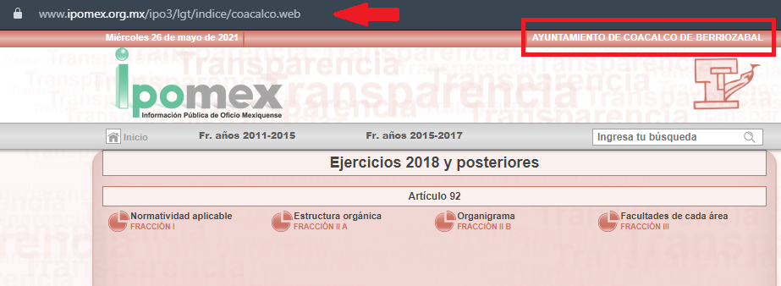
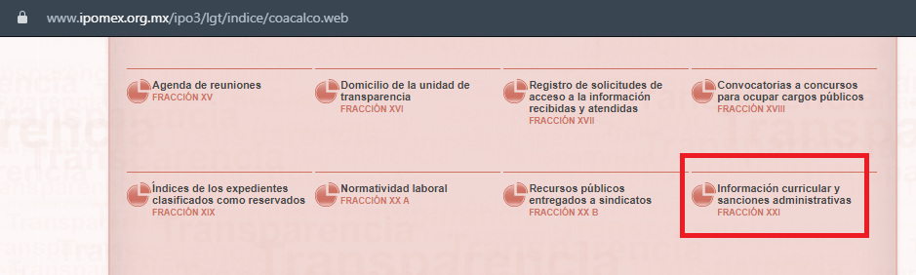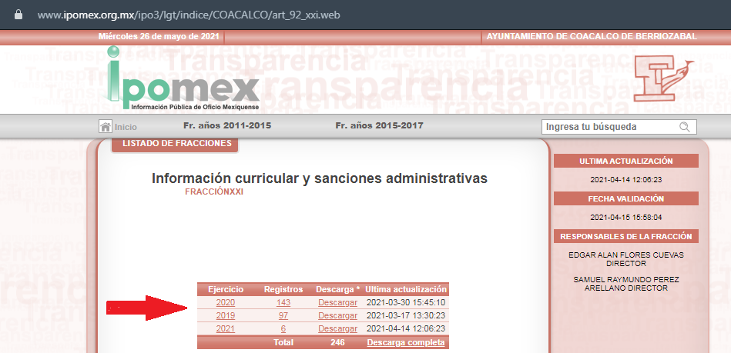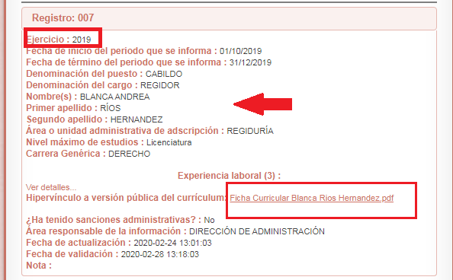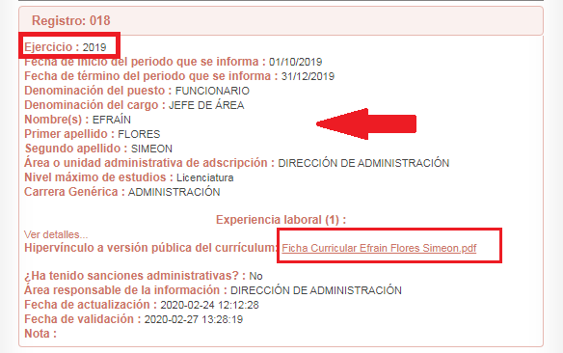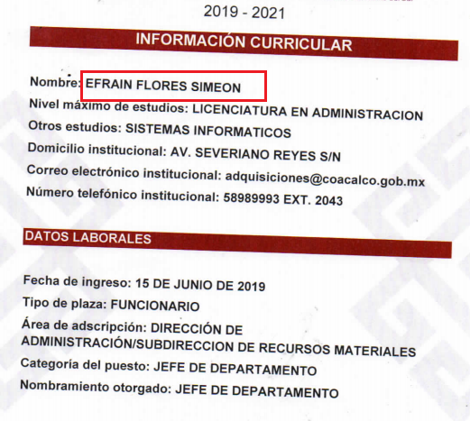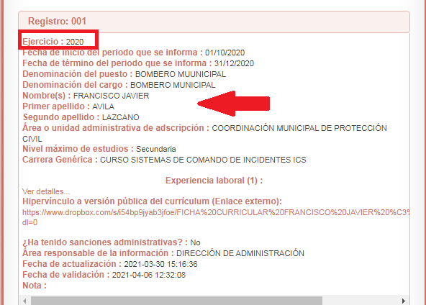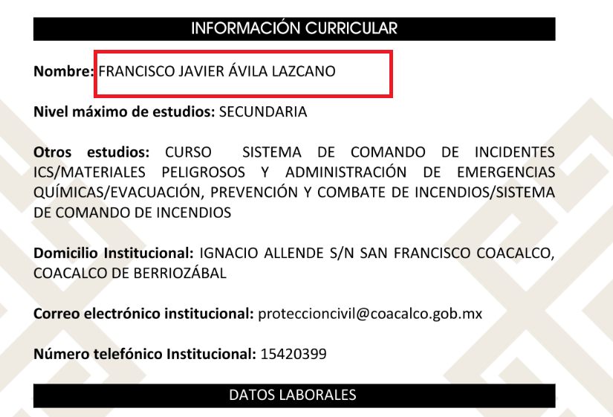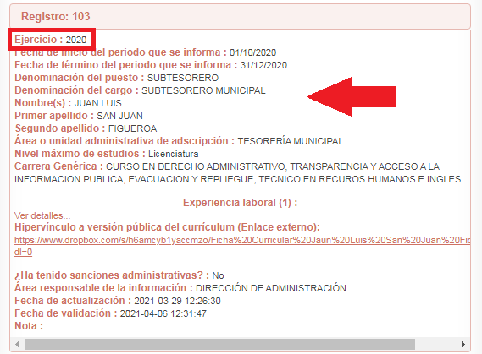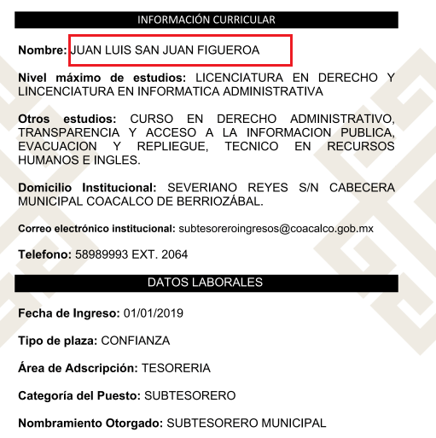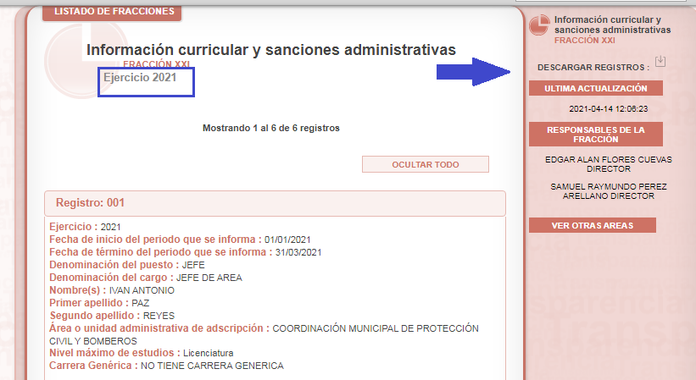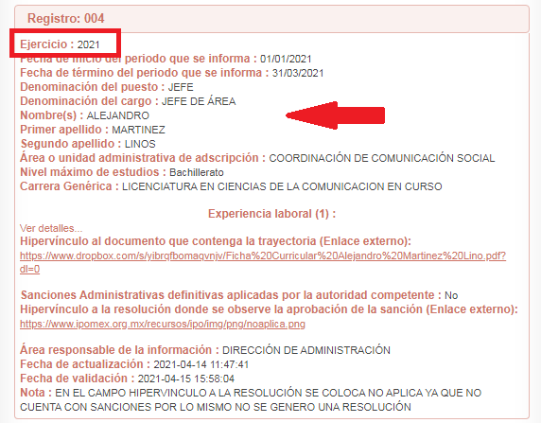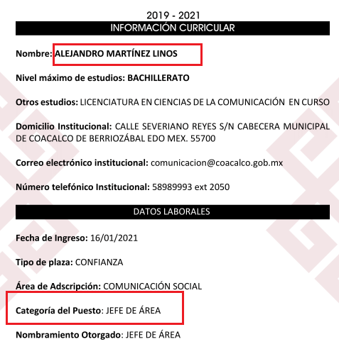
Ahora bien, de la consulta realizada, podemos determinar que el Sujeto Obligado en cumplimiento a las obligaciones de transparencia común, establecidas en el artículo 92, específicamente en la fracción XXI, de la Ley de Transparencia y Acceso a la Información Pública del Estado de México y Municipios, tiene publicada la información relativa a la información curricular de los Jefes de Departamento hasta los Integrantes de Cabildo. Información que se encuentra publicada por ejercicio fiscal, cuya última fecha de actualización, es el día 14 (catorce) de abril de 2021 (dos mil veintiuno).

No se omite comentar que, al haber existido un pronunciamiento por parte del Sujeto Obligado mediante respuesta, a fin de dar atención a la solicitud planteada, aunado a la información publicada en el portal IPOMEX, este Instituto no está facultado para manifestarse sobre la veracidad de la información proporcionada, conforme al artículo 36 de la Ley de la Materia. Sirve de sustento a lo anterior, el criterio 31/10 emitido por el entonces Instituto Federal de Acceso a la Información y Protección de Datos, ahora Instituto Nacional de Transparencia, Acceso a la Información y Protección de Datos Personales (INAI), el cual refiere:

“El Instituto Federal de Acceso a la Información y Protección de Datos no cuenta con facultades para pronunciarse respecto de la veracidad de los documentos proporcionados por los sujetos obligados. El Instituto Federal de Acceso a la Información y Protección de Datos es un órgano de la Administración Pública Federal con autonomía operativa, presupuestaria y de decisión, encargado de promover y difundir el ejercicio del derecho de acceso a la información; resolver sobre la negativa de las solicitudes de acceso a la información; y proteger los datos personales en poder de las dependencias y entidades. Sin embargo, no está facultado para pronunciarse sobre la veracidad de la información proporcionada por las autoridades en respuesta a las solicitudes de información que les presentan los particulares, en virtud de que en los artículos 49 y 50 de la Ley Federal de Transparencia y Acceso a la Información Pública Gubernamental no se prevé una causal que permita al Instituto Federal de Acceso a la Información y Protección de Datos conocer, vía recurso revisión, al respecto. Expedientes: 2440/07 Comisión Federal de Electricidad - Alonso Lujambio Irazábal 0113/09 Instituto de Seguridad y Servicios Sociales de los Trabajadores del Estado – Alonso Lujambio Irazábal 1624/09 Instituto Nacional para la Educación de los Adultos - María Marván Laborde 2395/09 Secretaría de Economía - María Marván Laborde 0837/10 Administración Portuaria Integral de Veracruz, S.A. de C.V. – María Marván Laborde
Criterio 31/10” (sic)

En lo que corresponde a la respuesta proporcionada, en la cual informa que la información ya se encuentra publicada, debemos partir de que la obligación de acceso a la información se tendrá por cumplida cuando el solicitante tenga a su disposición la información requerida, o cuando realice su consulta en el lugar que ésta se localice, conforme a los artículos 3, fracción XI, XII 4, 12, y 24, último párrafo de la Ley de Transparencia y Acceso a la Información Pública del Estado de México y Municipios, antes insertos, así como lo que establecen los 11 y 161, del mismo ordenamiento referido, en el que señalan diversas características que debe tener la información desde el momento de su generación, publicación y entrega, así como la forma en que se deberá consultar la información, señalando una fuente precisa y concreta, a saber:

“Artículo 11. En la generación, publicación y entrega de información se deberá garantizar que ésta sea accesible, actualizada, completa, congruente, confiable, verificable, veraz, integral, oportuna y expedita, sujeta a un claro régimen de excepciones que deberá estar definido y ser además legítima y estrictamente necesaria en una sociedad democrática, por lo que atenderá las necesidades del derecho de acceso a la información de toda persona.
[…]
Artículo 161. Cuando la información requerida por el solicitante ya esté disponible al público en medios impresos, tales como libros, compendios, trípticos, registros públicos, en formatos electrónicos disponibles en Internet o en cualquier otro medio, se le hará saber por el medio requerido por el solicitante la fuente, el lugar y la forma en que puede consultar, reproducir o adquirir dicha información en un plazo no mayor a cinco días hábiles. La fuente deberá ser precisa y concreta y no debe implicar que el solicitante realice una búsqueda en toda la información que se encuentre disponible.” (Sic)

Ordenamiento que consagra la facultad del sujeto obligado de poder hacer del conocimiento a los solicitantes que la información peticionada ya se encuentra publicada para su consulta, caso concreto en la multicitada plataforma de internet; no obstante, dicho artículo, precisa de forma clara que se le hará del conocimiento la fuente, lugar y forma de consulta, en un plazo no mayor a 5 (cinco) días hábiles posteriores a la solicitud, circunstancia que no fue observada por el sujeto obligado, derivado que la solicitud de información fue presentada el día lunes 12 (doce) de marzo y la respuesta fue proporcionada el jueves 07 (siete) de abril, ambas fechas del año 2021 (dos mil veintiuno), es decir al 12° (décimo segundo) día hábil. En ese orden de ideas, se le exhorta al sujeto obligado a que en futuras ocasiones se sirva en sujetarse a los términos y plazos legalmente establecidos.

En ese sentido, es toral señalar que el derecho de acceso a la información pública, implica que cualquier persona conozca la información contenida en los documentos que se encuentren en los archivos de los Sujetos Obligados, así que cuando la información requerida esté disponible al público en medios impresos, tales como libros, compendios, trípticos, registros públicos, en formatos electrónicos disponibles en Internet o en cualquier otro medio, se le hará saber por el medio requerido por el solicitante la fuente, el lugar y la forma en que puede consultar, reproducir o adquirir dicha información en un plazo no mayor a cinco días hábiles, siendo trascendental que la fuente sea precisa y concreta, por lo que no debe implicar que el solicitante realice una búsqueda en toda la información que se encuentre disponible.

De los artículos transcritos se establecen las características que debe tener la información desde el momento de su generación, publicación y entrega; de igual manera se contempla el procedimiento a seguir por El Sujeto Obligado para informar a los solicitantes sobre información que se encuentre disponible en libros, compendios, formatos electrónicos, entre otros, haciéndole saber al solicitante como podrá consultar, reproducir o adquirir la información, en un plazo no mayor a cinco días hábiles, comprendiendo:

- La fuente
- El lugar y
- La forma

Asimismo, se establece que la fuente de la información deberá ser:

- Precisa
- Concreta
- Y no debe implicar que el solicitante realice una búsqueda en toda la información que se encuentre disponible.

De lo anterior, se desprende que la Ley de Transparencia constriñe a los Sujetos Obligados a atender las solicitudes de información y los faculta para que en el caso de que la misma, ya se encuentre disponible a través de una determinada página de internet; a que dicho pronunciamiento se le deba hacer en los términos descritos, circunstancia que se tiene por cumplida por el Sujeto Obligado, atendiendo que informa el enlace electrónico, que remite a la página de IPOMEX del Ayuntamiento de Coacalco de Berriozábal, así mismo, precisa el procedimiento para su consulta, al señalar ilustrativamente que dicha información se encuentra en la fracción XXI, que el Recurrente debe seleccionar el ejercicio fiscal, así como el número de registro respectivo para la consulta de la información. Procedimiento que fue llevado a cabo por este Órgano garante, teniendo por acreditado que se encuentra publicada la información

De conformidad con las consideraciones de hecho y de derecho precisadas en párrafos previos, podemos concluir que el Sujeto Obligado satisface el derecho de acceso a la información del Recurrente, al informar que la información peticionada, ya se encuentra publicada en el Portal IPOMEX del Ayuntamiento de Coacalco de Berriozábal, consecuentemente se tiene por colmada la solicitud de información presentada por el ahora Recurrente, por lo que con fundamento en la fracción II del artículo 186, de la Ley de Transparencia y Acceso a la Información Pública del Estado de México y Municipios, se CONFIRMA la respuesta de la solicitud número 00057/COACALCO/IP/2021, que ha sido materia del presente fallo.

Por lo antes expuesto y fundado es de resolverse y,

SE RESUELVE

PRIMERO. Se CONFIRMA la respuesta del Sujeto Obligado emitida a la solicitud de información 00057/COACALCO/IP/2021, por resultar infundadas las razones o motivos de inconformidad hechos valer por el Recurrente, en términos del Considerando CUARTO de esta resolución.

SEGUNDO. NOTIFÍQUESE la presente resolución vía SAIMEX, al Titular de la Unidad de Transparencia del Sujeto Obligado.

TERCERO. NOTIFÍQUESE al Recurrente la presente resolución y hágase de su conocimiento que en caso de que considere que le causa algún perjuicio, podrá promover el Juicio de Amparo en los términos de las leyes aplicables, de acuerdo a lo estipulado por el artículo 196, de la Ley de Transparencia y Acceso a la Información Pública del Estado de México y Municipios.

ASÍ LO RESUELVE, POR UNANIMIDAD DE VOTOS DE LOS PRESENTES EL PLENO DEL INSTITUTO DE TRANSPARENCIA, ACCESO A LA INFORMACIÓN PÚBLICA Y PROTECCIÓN DE DATOS PERSONALES DEL ESTADO DE MÉXICO Y MUNICIPIOS, CONFORMADO POR LOS COMISIONADOS ZULEMA MARTÍNEZ SÁNCHEZ, EVA ABAID YAPUR, JOSÉ GUADALUPE LUNA HERNÁNDEZ, JAVIER MARTÍNEZ CRUZ Y LUIS GUSTAVO PARRA NORIEGA, EN LA VIGÉSIMA SESIÓN ORDINARIA CELEBRADA EL DIECINUEVE DE MAYO DE DOS MIL VEINTIUNO, ANTE EL SECRETARIO TÉCNICO DEL PLENO, ALEXIS TAPIA RAMÍREZ. ----------------------------------------------------------------------------------------
--------------------------------------------------------------------- ------------------------------------------------------------------
OSAM/HAP

Artículo 179. El recurso de revisión es un medio de protección que la Ley otorga a los particulares, para hacer valer su derecho de acceso a la información pública, y procederá en contra de las siguientes causas: (…) V. La entrega de información incompleta;
Página electrónica consultada el día 20 (veinte) de mayo de 2021 (dos mil veintiuno) a las 15:53 horas.
Artículo 92. Los sujetos obligados deberán poner a disposición del público de manera permanente y actualizada de forma sencilla, precisa y entendible, en los respectivos medios electrónicos, de acuerdo con sus facultades, atribuciones, funciones u objeto social, según corresponda, la información, por lo menos, de los temas, documentos y políticas que a continuación se señalan: (…) XXI. La información curricular, desde el nivel de jefe de departamento o equivalente, hasta el titular del sujeto obligado, así como, en su caso, las sanciones administrativas de que haya sido objeto;

